К вопросу о том, как превратить обыденное обучение в увлекательный квест
Тучкина А. А.
В современном мире практически у каждого школьника имеется смартфон с выходом в интернет, чаще всего ученики используют его для развлечений. Каждому родителю, наверняка, хочется чтобы их дети не просто просиживали время в смартфоне, но и получали какую-то пользу, в качестве саморазвития и обучения. В этом как раз, мы как учителя можем и должны помочь нашим ученикам. Для того чтобы разнообразить однотипные уроки и домашние задания, а так же заинтересовать учащегося в полезном времяпрепровождении с помощью смартфона, мы стараемся обращаться к различным цифровым образовательным сервисам и платформам. Одна из таких — образовательная платформа Joyteka.
Joyteka — это образовательная платформа, которая с помощью своих разнообразных занятий, помогает обучающимся и преподавателям пробовать новые форматы обучения во время уроков и при выполнении домашних заданий. Данная платформа не имеет ограничений в применении и подходит абсолютно для любой предметной области. Ее использование не требует специальных навыков и технических средств, и возможно как на уроках, так и во внеурочной деятельности. Обучающемуся достаточно смартфона с выходом в интернет для прохождения занятий, а для их создания удобнее воспользоваться компьютером подключенным к сети интернет, так же педагогу необходимо произвести регистрацию на сайте образовательной платформы. Основные функции и большое количество квестов, на платформе доступно бесплатно, так же за дополнительную плату имеется тариф «Premium» который дает возможность использовать некоторые дополнительные функции и открывает большее количество квест-комнат.
На данной платформе можно создавать различные занятия:
- Образовательная игра «Квест»
Применение веб-квестов обеспечивает рост интереса к школьным дисциплинам. Позволяет развивать логическое мышление и креативность, формирует межпредметные связи и функциональную грамотность. Для того чтобы выбраться из комнаты необходимы знания из других предметных областей и жизненный опыт. Обучающиеся становятся внимательнее, заинтересованнее и лучше запоминают материал.
- Веб-сервис «Видео»
Применение интерактивного видео, это отличный способ обучить и проверить запоминаемость материала прямо во время его просмотра. Необходимо взять готовое видео и в нужном месте вставить подсказки, комментарии или вопросы. Вы можете создать для одного видео неограниченное количество заданий разного типа: вопрос с открытым ответом, вопрос с несколькими правильными вариантами ответа и вопрос с одним верным вариантом ответа.
- Интеллектуальная игра «Викторина»
Аналог всем известной телепередачи «Своя игра»: можно задавать любое количество тем, в каждой из которых по пять вопросов. Пользоваться очень просто, создаете тему и загружаете вопросы в зависимости от сложности. Каждый вопрос может стоить от 100 до 500 баллов. Викторина, так же, может помочь повторить глобально несколько тем сразу. Ученики быстро вовлекаются в процесс игры и обучения, что позволяет повышать навыки общения и взаимодействия в команде.
- Игра «Термины»
Сервис помогающий создавать креативные уроки, где ученики должны научиться доступно объяснять термины, а при угадывании - слышать и понимать другого игрока. Так же данная игра способствует запоминанию терминов, снижает боязнь выхода к доске и сближает команду.
- Сервис проверки знаний «Тест»
Позволяет создавать текстовые и графические задания различного типа, и осуществляет контроль знаний по теме.
Сервисы «Квест», «Видео» и «Тест», после их похождения, позволяют получать все ответы учеников в личном кабинете.
Все сервисы данной образовательной платформы очень интересны для использования их в обучении. Более подробно рассмотрим образовательную игру «Квест». Концепция работы квест-комнат заключается в том, что игроки попадают в закрытую комнату, где выполнив определенные задания им нужно из нее выбраться.
Игровой сюжет уже продуман, ваша задача как автора загрузить задания на выбранную тему, после чего они автоматически распределятся по комнате (Рис.1).
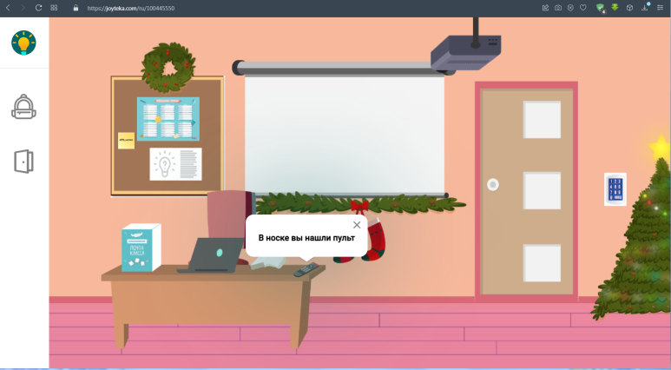
Рис. 1. Пример квест-комнаты
Рассмотрим этапы создания квеста, первым делом необходимо выбрать тип создаваемого занятия (Рис. 2).
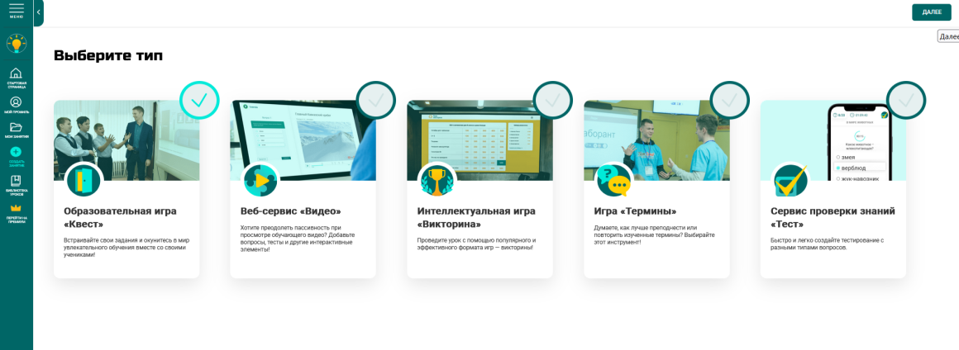
Рис. 2. Этап выбора образовательной игры «Квест»
Далее необходимо выбрать подходящую и понравившуюся локацию, из представленного множества комнат (Рис. 3). Комнаты отличаются по уровню сложности и количеством выполняющихся заданий.
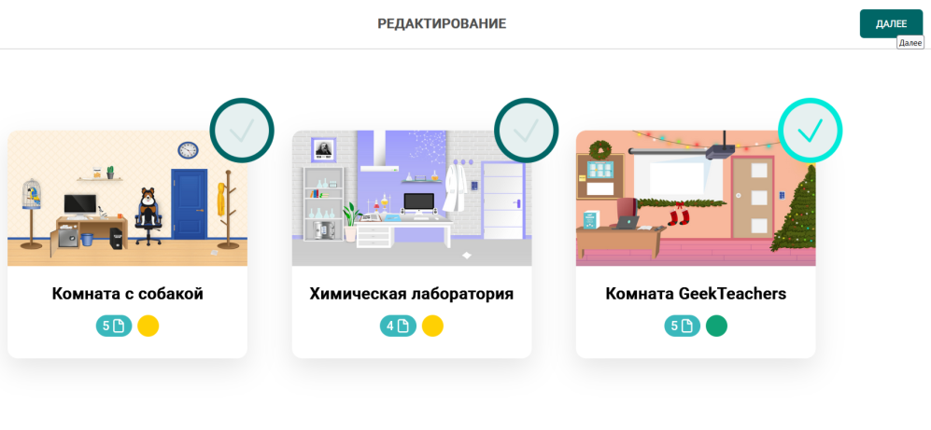
Рис. 3. Этап выбора локации для создания занятия
Выбрав квест-комнату необходимо осуществить редактирование, указать название квеста и его описание, что увидят обучающиеся, перед его прохождением (Рис.4). Преимущество данной платформы в том, что на каждый вид занятий которые можно создать, имеется обучающее видео.
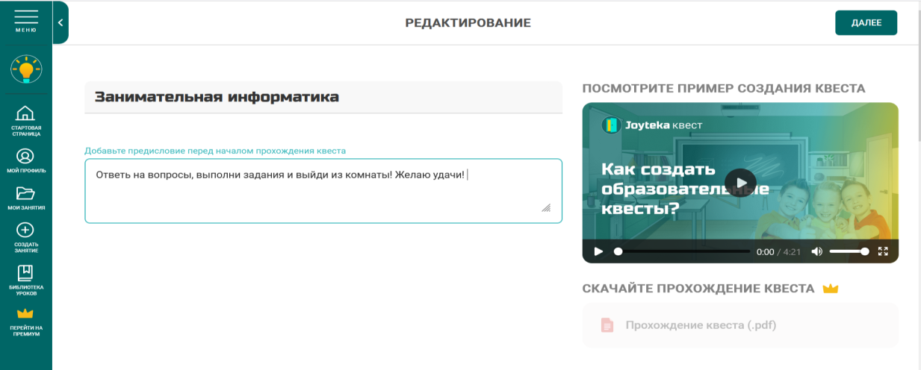
Рис. 4. Редактирование заголовка и описания квеста
Следующим шагом является добавление заданий. В выбранном мною квесте можно добавить пять заданий различного типа: открытый вопрос, множественный выбор и одиночный выбор (Рис. 5).
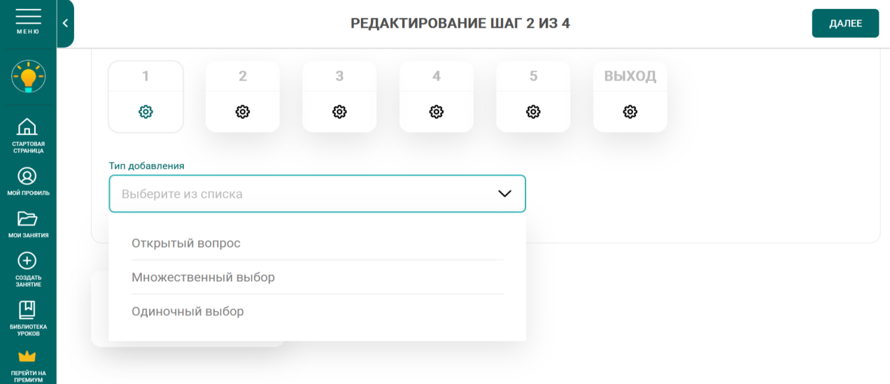
Рис. 5. Этап добавления заданий
При выборе типа задания открывается соответствующая форма для заполнения (Рис. 6).
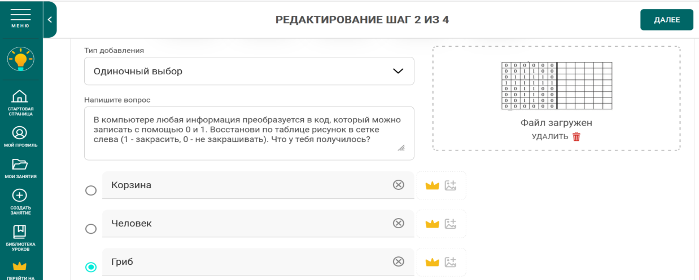
Рис. 6. Пример добавления задания с одиночным выбором
После добавления всех заданий, для поощрения учащегося необходимо заполнить форму «Выход», добавить комментарий при успешном выходе из комнаты и поздравительное изображение (Рис. 7). Необходимо учесть, что при правильом выполнении не всех заданий, квест-комната все равно открывается. И учащиеся видят комментарий и изображение. Поэтому указывать комментарий по типу «Молодец, выполнил все задания верно», в данном случае некорректно.
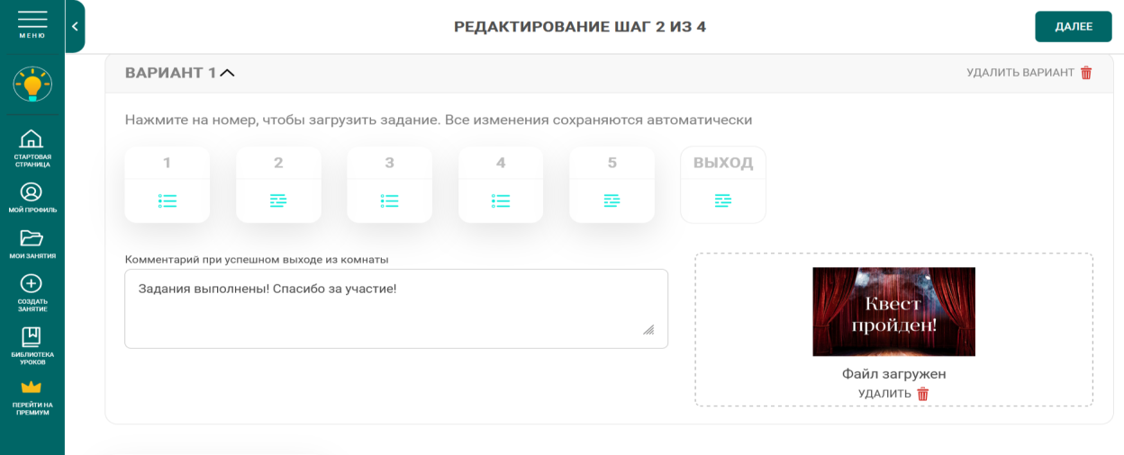
Рис. 7. Заполнение формы «Выход»
Следующим этапом является выполнение настроек квест-комнаты (Рис. 8). Необходимо выбрать актуальные для вас настройки. Возможно выбрать открывание дверей только при всех правильно решенных заданиях, данная настройка является очень сложной для обучающихся, и возможна потеря интереса к квест игре, если материал усвоен недостаточно хорошо.
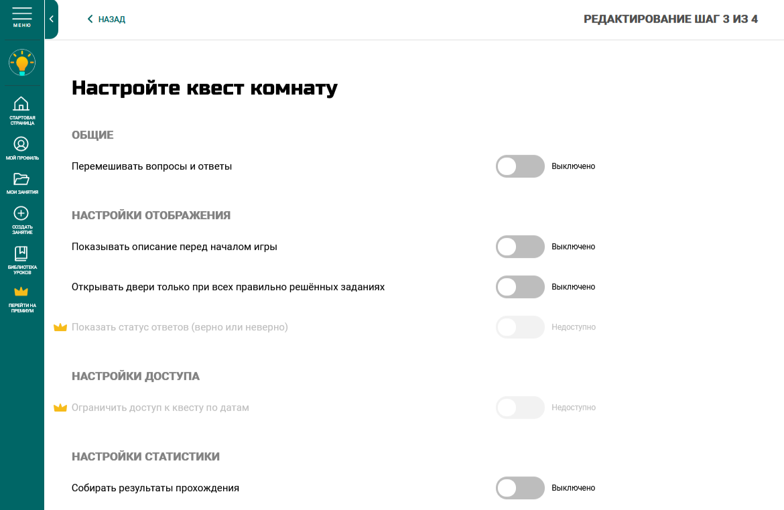
Рис. 8. Этап настроек квест-комнаты
Завершающий этап, это поздравление с окончанием создания квеста и присвоение разработке занятия уникального номера (Рис. 9).
Перейти к выполнению уже имеющегося квеста можно несколькими способами:
- Использовать QR-код;
- Перейти по прямой ссылке (https://joyteka.com/100445550);
- Зайти на сайт https://joyteka.com, выбрать вкладку ввести код, и на открывшейся странице ввести код от игры (Рис.10).

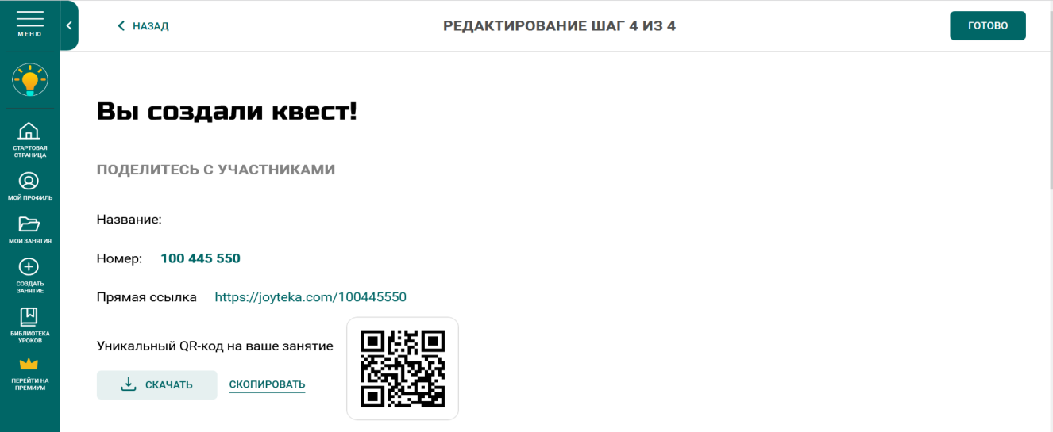
Рис. 9. Завершающий этап создания квеста
В данном случае для урока информатики в 6 классе был разработан квест «Занимательная информатика», его индивидуальный код 100 445 550. Квест был задан в качестве домашнего задания, данный формат очень понравился ученикам и мотивировал их на систематическое выполнение работ заданных на дом.
Рис. 10. Способы перехода к созданному занятию
Опыт использования квестов на уроках информатики позволяет сделать вывод о том, что применение цифровых образовательных ресурсов активизирует деятельность обучающихся и помогает формировать функциональную грамотность, помимо всего позволяет повысить профессиональный уровень педагога и разнообразить образовательный процесс.
Список литературы:
- Применение цифровых образовательных ресурсов на примере платформы Joyteka, Манейкина А.А., Академия педагогических проектов РФ [Электронный ресурс] https://педпроект.рф/edu-10-2023-pb-133408/ (Дата обращения: 25.11.2023)

